
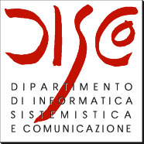

International Institute of Tele-Medicine
Istituto Internazionale di Tele-Medicina

TeleMediCare ‘21
Tele-Medicine & Tele-Care
Chronicity and Disability
Telemonitoring, Telerehabilitation, IoT, Robotics, IAT-InfoAssistive Technologies, AAL … in and post-Covid-19

2-3 Ottobre/October 2-3, 2021

XV - Convegno Nazionale Italiano, 2 Ottobre (on site/on line)
in ambito Disability Pride Italia (1-3 Ottobre)
Disability Village – Città dell’Altra Economia – Testaccio, Roma

XI - International Conference (October 3)
Webinar

TOPICS
- Demographic change and chronic diseases  - epidemiology of Covid-19, elderly people and persons with disabilities  - Telemedicine Systems and applications | - Sensors, Wearable systems, bio-devices  - p-Health, biomedical tools, Domotics  - IoT and Internet of Medical Things (IoMT)  - Robotics and exoskeletons for walking
- Telecardiology, Telediabetology, Teleophthalmology, Telespirometry,……. | - Virtual reality and augmented reality  - Smart media and social networks
- TeleHomeCare, intelligent Telemonitoring, Tele-rehabilitation and Teledigitaltherapy | ICT and disabilities, computer accessibility, human-machine intelligent interfaces, BCI
- Assistive Technology, e-Health, e-Inclusion  - AAL-Ambient Assisted Living for elderly/disables | - Cognitive aspects, Neuroinformatics, neuro-rehabilitation, serious games…….
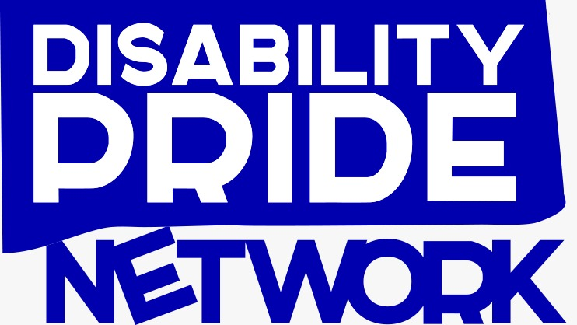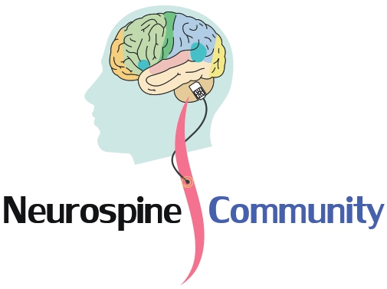
Associazione Italiana di Telemedicina ed Informatica Medica

Program

Venerdì 1 Ottobre
H. 16.30 Sessione Speciale Premeeting su: Osservatorio Tecnologie Assistive, Riabilitative e Rigenerative (a cura di Gruppo Lavoro @itim ICT e Disabilità, NeuroSpine Community, IITM….)

Interventi in presenza o a distanza
- Francesco Sicurello (IITM/@ITIM, CNR-ITB, Università Milano Bicocca)
- Donatella Bonaiuti (SIMFER)
- Massimo Casciello (Ministero della Salute)
- Mauro Grigioni (ISS)
- Antonino Salvia (Fondazione Santa Lucia IRCCS, Roma)
- Paolo Milia (Istituto di Riabilitazione Prosperius Tiberino, Università di Perugia)
- Matteo De Marchis (Ospedale Bambino Gesù Roma)
- Antonio Bortone (Santo Stefano Riabilitazione)
- Filippo Amore (Polo Nazionale di Servizi e Ricerca per la Prevenzione della Cecità e la Riabilitazione Visiva - IAPB Italia Onlus – Fondazione Policlinico Gemelli, Roma)
- Marco Ferrazzoli (CNR - Consiglio Nazionale delle Ricerche, Roma)
- Sara Marinelli (IBCB - CNR Roma)
- Domenico Pisanelli (ISTC - CNR Roma)
- Alessandro Orro (CNR-ITB, Milano)
- Mario Mazzoleni (Politecnico di Bari)
- Giulia Stampacchia (Azienda Ospedaliero Universitaria Pisa)
- Maria Pia Onesta (Unità Spinale Ospedale Cannizzaro Catania)
- Angela Morreale (Neurologia Bologna)
- Angelo Schenone, Mehrnaz Hamedani (IRCCS San Martino, Università di Genova)
- Alessandra Mezzelani (CNR-ITB, Milano)
- Pietro Veglianese (Istituto Farmacologico Mario negri, Milano)
- Ivano Dones (Neurochirurgo, Milano)
- Alessandro Pepino (Univers. Federico II, Del. Disabilità CNU)
- Mario Bochicchio (Università di Bari e CINI)
- Massimo Marra (Università del Salento)
- Margherita Gregori (Federazione Malattie Rare UNIAMO)
- Andrea Capra (CaSpo Consulting)
- Cristina Fiorucci (BTS)
- Matteo Botteghi (Univers. Alma Mater Bologna, Worldconnex)
- ....

Sabato 2 Ottobre

H. 10.30-16.30 Partecipazione on site a sessioni del Disability Pride: budget sanitario, vita indipendente…
H. 16.30 Sessione TeleMediCare Italia su
- Cronicità e disabilità: aspetti clinici, epidemiologici, sociali, tecnologici, telemonitoraggio e teleriabilitazione (Moder. Sergio Bella, Vicepresidente @itim, Ospedale Bambino Gesù Roma)

Interventi in presenza o a distanza
- Luca Buccoliero, Elena Bellio (Università Bocconi, Milano)
- Giorgio Banchieri, Laura Franceschetti (Sapienza Università Roma)
- Gianluca Castelnuovo (Università Cattolica Milano, Istituto Auxologico - Ospedale San Giuseppe, Verbania)
- Fabrizio Clemente (IC-CNR, Roma)
- Paolo Milia, Federico De Salvo (Istituto di Riabilitazione Prosperius Tiberino, Università di Perugia)
- Domenico Pisanelli et Al (CNR Roma)
- Gero Galvano (Ospedale Sacco Milano)
- Alessandro Orro (CNR-ITB Milano)
- Francesco Gabbrielli (ISS)
- Claudio Azzolini, Elias Premi (Clinica Oculistica Università Insubria, Ospedale di Varese)
- Matteo Botteghi (Univers. Alma Mater Bologna, Worldconnex)
- Fulvio Adorni (CNR-ITB Milano)
- Paolo Cristiani, Stefania Pazzi (CBIM Pavia)
- Patrizia Magretti (Consorzio Erbese Servizi alla Persona)

Sunday October 3/Domenica 3 Ottobre
H. 9.00 TeleMediCare International Webinar on
ICT in HealthCare, Info-Assisstive and Riabilitative Technologies (Chair: Giancarlo Mauri, University of Milano Bicocca)

Speakers
- Paolo Mocarelli (ex direttore scientifico Istituto Don Gnocchi e Università Milan Bicocca)
- Gianni Pellicanò (Coordinatore Consiglio Scientifico @itim, Ospedale Careggi Firenze)
- Wojciech Glinkowski (Polish Telemedicine Society; CoE “TeleOrto”, MUW; Gabinet Lekarski, PL)
- Alberto Lazzèro (Hopital de Briançon, France)
- Luciano Milanesi (Istituto Tecnologie Biomediche - CNR, Segrate - MI)
- Abdel-Badeeh Mohamed Mahmoud Salem (Computer and Information Sciences Faculty, Ain Shams University, Cairo)
- Nevine Makram Labib (Computer and Information Systems Department - Sadat Academy for Management Sciences, Cairo, Egypt)
- Mauro Giacomini (University of Genoa)
- Mehrnaz Hamedani (IRCCS San Martino, University of Genoa)
- Christian Axiak (IT Lead on Digital Imaging Solutions, Mater Dei Hospital, Msida, Malta)
- Asma Hasan Sbaih (Phd Computational Neuroscience Bethlehem)
- Bassant M. Elbagoury (Humboldt University in Berlin, Germany, Ain Shams University, Egypt)
- Andrea Crema (EPFL, Lausanne, AGO Neurotechnologies Sàrl, Geneva, Switzerland)
- Angela Colantonio (Rehabilitation Institute, University of Toronto)
- Andrea Capra (CaSpo Consulting)
- Habib Ghedira (Président-Directeur Général of the National Office of Family and Population,Tunisia)
- Stefania La Grutta (IRIB-CNR Palermo)
- Yossi Jan (Co-Founder & CEO of Ewave MD Medical, Israel)
- Gian Angelo Geminiani (Botika e Accyourate Group, San Marino)
- Alessandro Melillo (Head of EU projects department I.E.R.F.O.P. Onlus, Cagliari)

H. 12.45 Conclusion and remarks
Chairman: Francesco Sicurello (IITM/@ITIM President, CNR-ITB Milan)

INTERNATIONAL COMMITTEE

Mohamed Abdalla (Egypt), Salem Abdel-Badeeh M. (Egypt), Zoltan Alexin (Hungary), Claudio Azzolini (Italy), Sergio Bella (Italy), Donatella Bonaiuti (Italy), Josephine Borrillo (USA), Luca Buccoliero (Italy), Andrea Capra (Italy), Massimo Casciello (Italy), Gianluca Castelnuovo (Italy), Branko Celler (Australia), Cesare Cerri (Italy), Angela Colantonio (Canada), Andrea Crema (Switzerland), Paolo Cristiani (Italy), Mateja de Leonni Stanonik (USA), Giulio Del Popolo (Italy), Lucio De Paolis (Italy), Giuseppina Di Lauro (Italy), Ivano Dones (Italy), Bassant M. Elbagoury (Egypt), Maurizio Fornari (Italy), Antonio Frisoli (Italy), Piermario Gerthoux (Italy), Hassan Ghazal (Morocco), Habib Ghedira (Tunisia), Mauro Giacomini (Italy), Wojciech Glinkowski (Poland), Leonid Godlevsky (Ukraine), Kiyomu Ishikawa (Japan), Klaus Kayser (Germany), Alda Kika (Albania), Judita Kinkorova (Czech Republic), Vasso Koufi (Greece), Alberto Lazzèro (France), Bryan Manning (UK), Anamarija Margan (Croatia), Sana Daya Marini (Qatar), Rytis Maskeliuans Lithuania), Giancarlo Mauri (Italy), Stefano Mazzoleni (Italy), Alessandra Mezzelani (Italy), Luciano Milanesi (Italy), Paolo Milia (Italy), Paolo Mocarelli (Italy), Ioana Moisil (Romania), Annalisa Morini (Italy), Angela Morreale (Italy), Sandro Mussa-Ivaldi (USA), Zahara Nouredine (Lebanon), Antonio Oliviero (Spain), Simon Pàl (Hungary), Gianfranco Parati (Italy), Gianni Pellicanò (Italy), Domenico Pisanelli (Italy), Mohamed Wasim Raad (Saudi Arabia), Eugenio Santoro (Italy), Asma Hasan Sbaih (Palestine), Fiorenza Scotti (Italy), Pietro Siciliano (Italy), (Italy), Giulia Stampacchia (Italy), Valery Stolyar (Russia), Martin Tabakow (Poland), Peter Tonellato (USA), Nikolay Tverdokhlebov (Russia), Lorant Vajda (Hungary), Pietro Veglianese (Italy), Jorge Velez (Colombia) Luigi Vladareanu (Romania), Yukako Yagi (USA)

NATIONAL COMMITTEE

E. Ascari (ASPEF, Mantova), E. Bellio (Università Bocconi, Milano), M. Biffi (APL, CTO Milano), M. Botteghi (Univ. Alma Mater Bologna, Worldconnex), G. Casiraghi (NewMicro), M. Castiglioni (CTO-Pini, Milano), F. Clemente (CNR Roma), A. Colombo (Polo Neurologico Brianteo), A. Corticelli (Ospedale Desio), F. Crapanzano (ASP Agrigento), G. Delgrossi (Asst Vimercate), A. D’Innocenzo (AeA, Abitare e Anziani), P. Ferrari (Studio legale Ferrari, MI), C. Ferretti (Univ. Milano Bicocca), E. Forlani (G.L. @itim Televeterinaria), M.L. Ganadu (Università di Sassari), D. Giansanti (Istituto Superiore Sanità, Roma), A. Limonta (IRCCS INRCA Casatenovo), P. Magretti (IITM/@ITIM), F. Maiuri (CNR, Roma), G. Marelli (Asst Vimercate), M. Marra (Univ. Salento), A. Mezzelani (ITB – CNR, Milano), M. P. Onesta (Unità Spinale Osped. Cannizzaro Catania), A. Orro (ITB – CNR, Milano), D. Pani (Univers. di Cagliari), E. Premi (Un. Insubria, Ospedale Varese), R. Rivera (Ospedale Desio), A. Salvia (Fondazione Santa Lucia IRCCS, Roma), C. Todeschini (Metarete, Cremona), I. Zoppis (Università Milano Bicocca)

For more information, please contact:
e-mail: francesco.sicurello01@gmail.com
neurospine@cryptolab.net
segreteria@ii-tm.it

